

# Proposta Comercial

## Descrição do problema

Há uma certa dificuldade para encontrar diaristas, seja pela falta de contato com profissionais da área, ou até mesmo pela segurança que elas farão um serviço de qualidade. Pensando nisso, nossa equipe pensou em desenvolver uma solução para erradicar a dificuldade supracitada.

Sem a utilização de tecnologias para facilitar a busca de profissionais para limpeza doméstica, o cliente precisar ter contato e buscar indicações. Muitas vezes, encontrar um horário que compactue com a agenda da diarista é um desafio e tanto. Além disso, não há um histórico consistente dos últimos trabalhos feitos pela profissional, afinal de contas, foi uma indicação boca-a-boca.

## Soluções do mercado para o problema

Foram encontrados os seguintes projetos correlatos:

Desenvolvimento de uma rede social na área de reparos residenciais: <http://repositorio.roca.utfpr.edu.br/jspui/handle/1/7379>

Plataforma online para conectar clientes a prestadores de serviços: <https://pt.wikipedia.org/wiki/GetNinjas>

Plataforma gerenciadora de prestações de serviços: <https://acervodigital.ufpr.br/bitstream/handle/1884/49922/R%20-%20E%20-%20FABIANO%20NASCIMENTO%20LEITE.pdf?sequence=1&isAllowed=y>

## Descrição da solução concebida

Disponibilizar uma ferramenta WEB que permite encontrar e contratar diaristas com base em geolocalização, recomendações por outros usuários, gerenciamento de agenda, incluindo outras funcionalidades que permitem ao empregador uma melhor gestão sob a diarista.

## Caso de uso

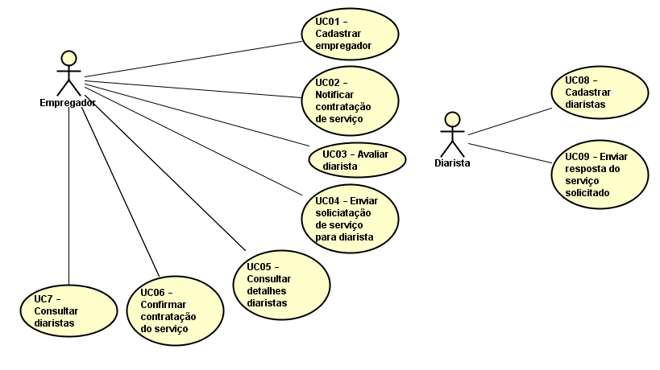

## Indicativo da tecnologia

Para o desenvolvimento do sistema será utilizado a tecnologia Java Server Pages, biblioteca de comunicação JDBC para comunicação com o banco de dados, banco de dados MySQL 5.7 para armazenamento de dados,  HTML, CSS, JavaScript e Bootstrap para desenvolvimento da interface WEB.

## Indicativo para escolha da tecnologia

A linguagem de programação Java tem um grande número de bibliotecas onde existe o suporte da comunidade open source, é uma das linguagens mais utilizadas para o desenvolvimento de aplicações web.

O banco de dados MySQL é um banco de dados da Oracle, de fácil utilização, com excelência para uso em aplicações desenvolvidas para web, utilizado em grande escala mundialmente.

Bootstrap é um framework web com código-fonte aberto para desenvolvimento de componentes de interface e front-end para sites e aplicações web usando HTML, CSS e JavaScript, baseado em modelos de design para a tipografia, melhorando a experiência do usuário em um site amigável e responsivo.

## Requisitos funcionais

RF01 - O sistema deve permitir o cadastro de empregador (a)

RF02 - O sistema deve permitir o cadastro de doméstico (a)

RF03 - O sistema deve permitir a consulta de doméstico (a) por região

RF04 - O sistema deve permitir refinar a pesquisa por relevância

RF05 - O sistema deve permitir ordenar a pesquisa por preço

RF06 - O sistema deve permitir a consulta de doméstico (a) por agenda

RF07 - O sistema deve permitir o gerenciamento da agenda da doméstico (a)

RF08 - O sistema deve permitir a doméstico (a) cadastrar os serviços prestados

RF09 - O sistema deve permitir o empregador (a) selecionar a doméstico (a)

RF10 - O sistema deve permitir o empregador (a) descrever o serviço solicitado

RF11 - O sistema deve permitir a doméstico (a) aprovar ou não o serviço solicitado

RF12 - O sistema deve permitir a doméstico (a) definir o preço pelo serviço ofertado

RF13 - O sistema deve permitir avaliação da doméstico (a) após o serviço

RF15 - O sistema deve gerenciar o ponto da doméstico (a) através de um QRCode

## Projeto das telas/interfaces do Sistema (front end/back end)C:\Users\Rafael\Dropbox\Projeto de software\Prototipação\Perfil_trabalhador.pngC:\Users\Rafael\Dropbox\Projeto de software\Prototipação\Login.pngC:\Users\Rafael\Dropbox\Projeto de software\Prototipação\Perfil_Empregador.pngC:\Users\Rafael\Dropbox\Projeto de software\Prototipação\HomePage.pngC:\Users\Rafael\Dropbox\Projeto de software\Prototipação\Detalhes_Diarista.pngC:\Users\Rafael\Dropbox\Projeto de software\Prototipação\Cadastro_trabalhador.pngC:\Users\Rafael\Dropbox\Projeto de software\Prototipação\Cadastro_empregador.pngC:\Users\Rafael\Dropbox\Projeto de software\Prototipação\Procurar_diarista.png

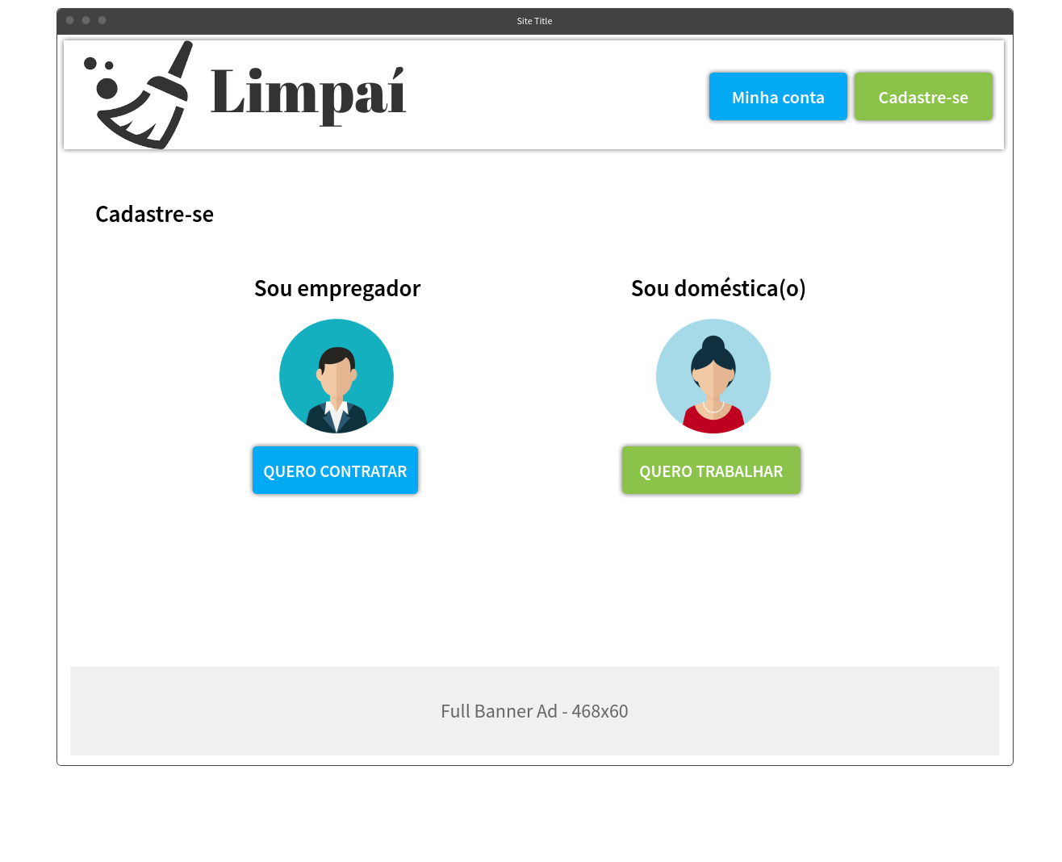

## Cronograma para execução do projeto



## Perfil técnico da equipe construtora

Exemplo: A equipe será formada por 2 programadores, conforme detalhes abaixo:

**Programador 1**

* **Formação:** superior incompleto em Bacharelado em Ciência da Computação;
* **Experiência:** apenas no curso;
* **Conhecimentos:** Java.

**Rafael Bertoldi Rossi**

Insira a foto aqui

Equipe: Limpaí

**Programador 2**

* **Formação:** superior incompleto em Bacharelado em Sistemas da Informação;
* **Experiência:** apenas no curso;
* **Conhecimentos:** Java.

**Douglas Portugal de Oliveira**

Insira a foto aqui

Equipe: Limpaí

## Custo

### Venda recorrente: A receita do Limpai será feita a partir da transação entre o empregador e o empregado, será calculada uma taxa por volta de 10% a 20% por cada serviço contratado.